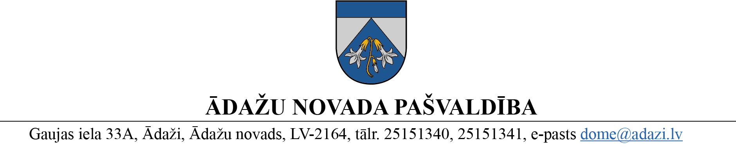

LĒMUMS
Ādažos, Ādažu novadā

2024. gada 25. aprīlī Nr.«DOKREGNUMURS»

Par komisijas izveidi atklātam konkursam uz Ādažu pirmsskolas izglītības iestādes “Strautiņš” vadītāja amatu

Pamatojoties uz Pašvaldību likuma 20. panta piekto daļu, Ministru kabineta 2014. gada 19. augusta noteikumu Nr. 496 “Kārtība un vērtēšanas nosacījumi valsts un pašvaldību izglītības iestāžu (izņemot augstskolas un koledžas) vadītāju un pašvaldību izglītības pārvalžu vadītāju amatu pretendentu atlasei” un Ādažu novada pašvaldības 25.04.2024. nolikuma Nr. 00 “Atklāta konkursa nolikums pašvaldības izglītības iestādes “Ādažu pirmsskolas izglītības iestādes “Strautiņš”” vadītāja amata pretendentu atlasei” 4. punktu, Ādažu novada pašvaldības dome
NOLEMJ:
- Izveidot komisiju atklātam konkursam uz Ādažu pirmsskolas izglītības iestādes “Strautiņš” vadītāja amatu (turpmāk – Komisija) šādā sastāvā:
  - Kerola DĀVIDSONE, Izglītības, kultūras, sporta un sociālās komitejas priekšsēdētāja, deputāte;
  - Inga REĶE, pašvaldības izpilddirektora vietniece;
  - Anita SNIGIREVA, Grāmatvedības nodaļas vadītāja;
  - Laila RAISKUMA, Personāla nodaļas vadītāja;
  - Ligita ANSPOKA, Izglītības un jaunatnes nodaļas izglītības satura un kvalitātes speciāliste.
- Apstiprināt Kerolu DĀVIDSONI par Komisijas priekšsēdētāju.
- Pašvaldības Centrālās pārvaldes Personāla nodaļas vecākajai personāla speciālistei Ļubovai PETROVSKAI veikt Komisijas sekretāres pienākumus.
- Komisijas darbs netiek apmaksāts.
- Lēmuma izpildes kontroli veikt pašvaldības domes priekšsēdētājas vietniecei pašvaldības funkciju jautājumos.

Pašvaldības domes priekšsēdētāja K. Miķelsone

ŠIS DOKUMENTS IR ELEKTRONISKI PARAKSTĪTS AR DROŠU ELEKTRONISKO PARAKSTU UN SATUR LAIKA ZĪMOGU
__________________________
Izsniegt norakstus:
Komisijai, PSN, GrN, IDRV :@

